 | COMUNE DI VALFLORIANA  Provincia di Trento  Frazione Casatta, 1 - 38040 – VALFLORIANA | Tel: (+39) 0462-910123  Fax:(+39) 0462-910135  info@comune.valfloriana.tn.it  www.comune.valfloriana.tn.it  comune@pec.comune.valfloriana.tn.it  C.F. 91001540227  P.I. 00181030222  COD.UNIVOCO: UFICUM | 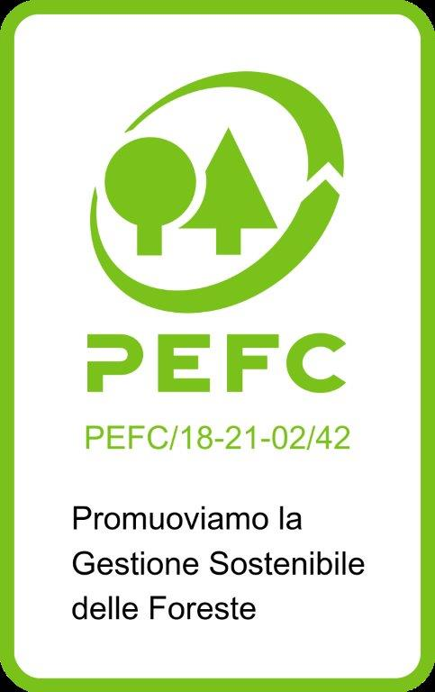

Prot. ________ | Valfloriana, ________________

RICHIESTA TITOLI EDILIZI EDIFICIO

Il/La sottoscritto/a
Nato/a a il
Codice Fiscale Partita IVA
Residente/con sede in via/fraz./loc n.
CAP tel. con domicilio presso
in via/piazza n.
CAP in qualità di :
CHIEDE
-il rilascio dell'elenco dei titolo edilizi riferiti agli edifici/o alla/e particella/e sotto indicate:

PARTICELLE OGGETTO DELLA RICHIESTA
Particella edificiale n. | .  .  . | in C.C.  in C.C.  in C.C.

-per uso :
Successione

Compravendita/atto notarile
Altro

Data,  Egregio Signore/Gentile Signora, La informiamo che sotto firmando il presente modulo Lei acconsente anche all’utilizzo dei dati riportati sullo stesso, in conformità a quanto previsto dal D.Lgs. 30 giugno 2003, n. 196. | IL RICHIEDENTE

